По состоянию на 01.06.2018 18.00

Информация по ценам (тарифам) на электрическую энергию для населения Тверской области на 2018 год

По вопросу утверждения тарифов для населения на электрическую энергию, в том числе одноставочных тарифов, дифференцированным по 2 зонам суток, сообщаю следующее.
Действующим законодательством установлено, что тарифы на электрическую энергию для населения и приравненным к нему категориям потребителей устанавливаются едиными на всей территории субъекта Российской Федерации. Все тарифы в соответствии с нормами действующего законодательства устанавливаются с календарной разбивкой по полугодиям исходя из не превышения величины указанных тарифов в первом полугодии очередного расчетного периода регулирования над величиной соответствующих тарифов во втором полугодии предшествующего годового периода регулирования по состоянию на 31 декабря.
Индексация регулируемых тарифов для населения составит:
- с 1 июля 2018 года – 5,0 %,
- c 1 июля 2019 года – 5,0%,
- с 1 июля 2020 года – 5,0 % (без учета введения социальной нормы потребления).
Опережающий рост тарифов для населения в 2018-2020 гг. направлен на сокращение величины перекрестного субсидирования в электроэнергетике.
Приказом ФАС России от 13.10.2017 года № 1354/17 «О предельных уровнях тарифов на электрическую энергию (мощность) на 2018 год», для Тверской области установлены предельные уровни тарифов на электрическую энергию, поставляемую населению и приравненным к нему категориям потребителей, в среднем по субъекту на 2018 год, в следующих размерах:
Наименование субъекта | с 01.01.2018 | с 01.07.2018
Тверская область | коп/кВтч (с НДС) |  | Рост (%)
Тверская область | 4,03 | 4,23 | 4,96%

Сравнительный анализ утвержденных цен (тарифов) на электрическую энергию для населения и приравненных к нему категорий потребителей с 01.07.2018, приведен на диаграмме:

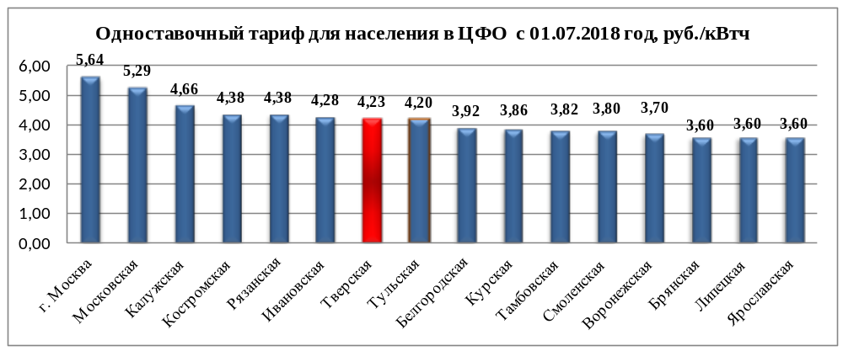
Приказом Федеральной службы по тарифам от 16.09.2014 № 1442-Э
«Об утверждении Методических указаний по расчету тарифов на электрическую энергию (мощность) для населения и приравненных к нему категорий потребителей, тарифов на услуги по передаче электрической энергии, поставляемой населению и приравненным к нему категориям потребителей» утверждены методические указания по расчету тарифов для населения.
В соответствии с пунктом 70 Основ ценообразования в области регулируемых цен (тарифов) в электроэнергетике, регулируемые цены (тарифы) для поставки электрической энергии населению и приравненным к нему категориям потребителей устанавливаются регулирующим органом одновременно в 2 вариантах: одноставочная цена (тариф) и одноставочная, дифференцированная по 2 зонам суток.
Плановый объем полезного отпуска электрической энергии потребителям, которые рассчитываются по одноставочному тарифу, дифференцированному по 2 зонам суток, на 2018 год составляет
301,0 млн. кВтч или 21,6 % от общего объема полезного отпуска населению (1 393 млн. кВтч).
Тариф, дифференцированный по двум зонам суток, рассчитывается с учетом единых коэффициентов, применяемых к соответствующим одноставочным тарифам:
– одноставочный тариф, дифференцированный по 2 зонам суток:
ночь 0,6 – 0,8 (факт 0,7), день 1,15.
Руководствуясь вышеуказанными нормативными правовыми актами приказом ГУ РЭК Тверской области от 27.12.2017 № 554-нп «О тарифах на электрическую энергию для населения и приравненным к нему категориям потребителей по Тверской области на 2018 год» для населения и приравненным к нему категориям потребителей Тверской области на 2018 год установлены следующие тарифы на электрическую энергию:
– с 01.01.2018 по 30.06.2018 – одноставочный тариф, дифференцированный по двум зонам суток: дневная зона – 4,16 руб./кВтч, ночная зона – 2,82 руб./кВтч;
– с 01.07.2018 по 31.12.2018 – одноставочный тариф, дифференцированный по двум зонам суток: дневная зона – 4,37 руб./кВтч, ночная зона – 2,96 руб./кВтч.
Иного порядка ценообразования действующим законодательством не предусмотрено.
Расчет за потребленную электрическую энергию по одноставочному тарифу, дифференцированному по двум зонам суток будет тогда иметь экономический эффект для потребителя, когда соотношение потребления в дневной и ночной зоне соотносится примерно 40,0 % на 60,0% соответственно.
Следует отметить, что в соответствии с пунктом 70 Основ ценообразования в области регулируемых цен (тарифов) в электроэнергетике, утвержденных постановлением Правительства Российской Федерации от 29.12.2011 № 1178 выбор варианта цены (тарифа) производится потребителем путем направления письменного уведомления гарантирующему поставщику (энергосбытовой, энергоснабжающей организации) с даты, указанной в уведомлении, но не ранее даты ввода в эксплуатацию соответствующих приборов учета, позволяющих получать данные о потреблении электрической энергии по зонам суток.
Таким образом, потребитель может направить письменное уведомление гарантирующему поставщику ОП «ТверьАтомЭнергоСбыт» о применении в отношении потребляемого объёма электроэнергии на коммунально-бытовые нужды одноставочного варианта тарифа.

Жарлицына Т.Л.

